Dyplomowy projekt inżynierski

Mateusz Buczek, matbuczek@gmail.com
Wojciech Kwiecień, flo8704@interia.pl
Politechnika Krakowska, Informatyka

Środowisko do tworzenia schematów blokowych i generacji kodu
(Dokumentacja użytkowa)

1. Opis programu
Zrealizowana w ramach projektu aplikacja umożliwia tworzenie i wykonywanie schematów blokowych (diagramów reprezentujących przepływ sterowania w algorytmach/programach), oraz generowanie na ich podstawie kodu w wybranym języku programowania.

1.1. Wymagania
Aplikacja wymaga środowiska Java SE 6 (JRE, do pobrania ze strony Oracle).

1.2. Uruchomienie
Aplikacja nie wymaga instalacji. Można ją standardowo uruchomić klikając dwukrotnie na plik aplikacja.jar albo wpisując w linii poleceń:

java -jar aplikacja.jar

2. Tworzenie i edycja diagramów

2.1. Tworzenie diagramu
Aby utworzyć nowy diagram, należy kliknąć przycisk Nowy na pasku pod głównym menu lub z menu Plik wybrać opcję Nowy (można też skorzystać ze skrótu Ctrl+N).

Aby otworzyć już istniejący diagram należy kliknąć przycisk Otwórz... na pasku pod głównym menu lub z menu Plik wybrać opcję Otwórz... [Ctrl+O], a następnie w oknie dialogowym wybrać odpowiedni plik XML z diagramem.

2.2. Dodawanie i edycja bloków
Aplikacja oferuje 6 standardowych rodzajów bloków: blok startowy, blok przetwarzania, blok warunkowy, blok wejścia, blok wyjścia i blok zakończenia, reprezentowanych przez odpowiednie figury geometryczne.

2.2.1. Dostępne rodzaje bloków

Nazwa | Oznaczenie | Opis | Atrybuty i połączenia
Blok startowy |   START | Początek przepływu sterowania. Identyfikuje ciąg następujących po nim połączonych bloków pod swoją nazwą. | Nazwa - ciąg składający się ze znaków [0-9a-zA-z_]; pozwala wywołać dany ciąg bloków, np. Sortowanie  Parametry - opcjonalna lista nazw oraz typów rozdzielona przecinkami; pozwala zadeklarować parametry formalne, np. lista:int[10], kierunek:string  Połączenia wchodzące: BRAK  Połączenia wychodzące: 1  Diagram może mieć kilka bloków startowych.  Dany blok startowy może zostać wywołany poprzez podanie jego nazwy oraz wartości parametrów, np. Sortowanie(lista, “<”)
Blok przetwarzania | 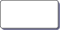PRZETWARZANIE | Zawiera operacje, obliczenia, wywołania funkcji i zdefiniowanych w diagramie bloków startowych oraz deklaracje i przypisania zmiennych | Operacje - ciąg instrukcji rozdzielonych znakami średnikami i opcjonalnie znakami nowego wiersza ; np.  var x:int; var y:real;  x = 1;  y = f(x);  Połączenia wchodzące: WIELE  Połączenia wychodzące: 1
Blok warunkowy |   WARUNEK | Przedstawia rozgałęzienie wykonania na podstawie wyrażenia warunkowego | Wyrażenie warunkowe - wyrażenie ewaluujące się jako prawda lub fałsz, np.  x > 0 && y == 5  Połączenia wchodzące: WIELE  Połączenia wychodzące: 2 (TAK, NIE)
Blok wejścia | 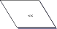  WEJŚCIE | Umożliwia wprowadzenie przez użytkownika wartości dla podanej zmiennej w czasie wykonywania; wyświetla okno dialogowe z polem tekstowym | Zmienna - nazwa zmiennej, do której ma zostać przypisana wprowadzona wartość, np.  a  Tekst - opcjonalny tekst, który ma zostać pokazany w oknie dialogowym; aby wyświetlić wartość zmiennej należy poprzedzić jej nazwę znakiem $, np.  Obecna wartość zmiennej a to $a. Podaj nową wartość:  Połączenia wchodzące: WIELE  Połączenia wychodzące: 1
Blok wyjścia | 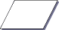  WYJŚCIE | Umożliwia wyświetlenie tekstu w oknie dialogowym podczas wykonywania | Tekst - opcjonalny tekst do wyświetlenia w oknie dialogowym; aby wyświetlić wartość zmiennej należy poprzedzić jej nazwę znakiem $, np.  Wynik = $wynik  Połączenia wchodzące: WIELE  Połączenia wychodzące: 1
Blok zakończenia |   KONIEC | Oznacza zakończenie przepływu sterowania rozpoczętego przez blok startowy; umożliwia zwrócenie wartości do miejsca wywołania | Zwracana zmienna - nazwa zmiennej, której wartość ma zostać zwrócona jako rezultat wywołania bloku startowego (może być pusta).  Połączenia wchodzące: WIELE  Połączenia wychodzące: BRAK
Oprócz wymienionych wyżej atrybutów każdy blok posiada pole Komentarz, które umożliwia dodanie dowolnego komentarza opisującego wykonywane w nim operacje. Dodany komentarz jest widoczny jako tooltip po umieszczeniu kursora na danym bloku:
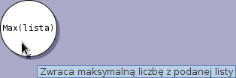

2.2.2. Dodawanie nowego bloku
Aby dodać nowy blok do diagramu należy wybrać jego symbol z palety po lewej stronie lub z menu Edycja wybrać opcję Wstaw a następnie odpowiednią nazwę.
Blok zostanie umieszczony domyślnie w lewym górnym rogu obszaru roboczego.

2.2.3. Przesuwanie bloków
Aby przesunąć dany blok lub grupę bloków należy zaznaczyć je lewym przyciskiem myszy a następnie umieścić kursor na środku dowolnego bloku; po zmianie kursora można przeciągnąć zaznaczenie za pomocą lewego przycisku myszy w żądane miejsce.

2.2.4. Łączenie bloków
Każdy blok posiada określone punkty, z których można wyprowadzić i do których można doprowadzić połączenia:
- bloki: PRZETWARZANIE, WEJŚCIE, WYJŚCIE posiadają 4 punkty: 3 dla połączeń wejściowych i 1 dla wychodzącego w konfiguracji przedstawionej poniżej
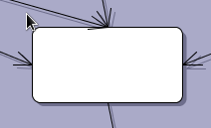

- blok WARUNEK posiada 3 punkty: 1 dla połączeń wejściowych i 2 dla połączeń wyjściowych (TAK, NIE)
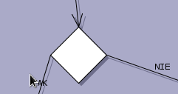
- blok START posiada tylko jeden punkt: dla jednego połączenia wychodzącego

- blok KONIEC posiada tylko jeden punkt: dla połączeń wejściowych


Aby połączyć dwa bloki ze sobą należy umieścić kursor na źródłowym bloku; punkty dla połączeń zostaną oznaczone krzyżykami
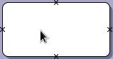
Następnie kliknąć lewym przyciskiem myszy i przeciągnąć powstałą strzałkę symbolizującą połączenie w kierunku docelowego bloku, w okolice jednego z punktów oznaczonych krzyżykami a następnie zwolnić przycisk myszy. Połączenie zostanie automatycznie skierowane do właściwego punktu akceptującego połączenia wejściowe albo nie zostanie utworzone jeśli brak takich punktów.

Uwaga
Dla połączeń wychodzących z bloku WARUNEK pierwsze tworzone połączenie oznacza zawsze wyjście TAK (o ile takie wyjście już nie istnieje).

Aby usunąć powstałe połączenie należy je zaznaczyć lewym przyciskiem myszy a następnie wcisnąć klawisz Delete.

Każde połączenie jest symbolizowane przez linię (krzywą) zakończoną strzałką i posiada dwa punkty (białe kwadraty), za pomocą których można zmieniać jego kształt
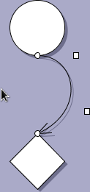

2.2.5. Edycja bloków
Aby zmienić wartości atrybutów danego bloku wymienionych w 2.2.1 należy kliknąć dwukrotnie na nim lewym przyciskiem myszy; lub kliknąć prawym przyciskiem i z menu kontekstowego wybrać Edytuj; lub zaznaczyć dany blok i z menu głównego wybrać Edycja i następnie Edytuj.
Zostanie wyświetlone okno dialogowe z odpowiednim formularzem dla każdego rodzaju bloku. Aby zaakceptować wprowadzone zmiany należy wybrać przycisk OK - zawartość bloku zostanie zmieniona. Aby anulować wprowadzone zmiany, należy wybrać Anuluj.

Wartości w polach formularza są sprawdzane pod kątem poprawności - w przypadku błędu dane pole tekstowe zostanie odpowiednio zaznaczone, a komunikat błędu będzie widoczny w tooltipie po umieszczeniu kursora w polu tekstowym:
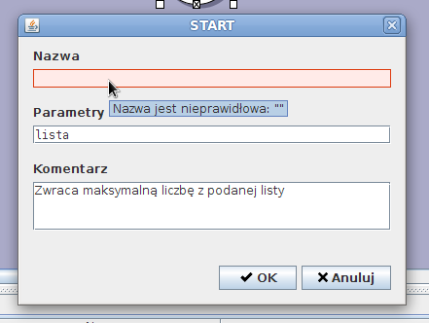

2.2.6. Usuwanie bloków
Aby usunąć pojedynczy blok należy kliknąć na nim prawym przyciskiem myszy i z menu kontekstowego wybrać Usuń; lub zaznaczyć dany blok i z menu głównego wybrać Edycja a następnie Usuń. Grupę bloków można usunąć klawiszem Delete po uprzednim ich zaznaczeniu.

2.2.7. Składnia instrukcji oraz typy zmiennych
Typy zmiennych:
- liczba całkowita: int
  - var i:int;
  - i = 43;
- liczba zmiennoprzecinkowa: real
  - var r:real;
  - r = 4.3;
- łańcuch znakowy: string
  - var s:string;
  - s = “tekst”;
- typ logiczny: bool
  - var b:bool;
  - b = true;
  - b = false;
- tablica:
  - deklaracja
var t:int[10]; // tablica 10 liczb int
var tt:string[2][2]; // tablica 2 tablic, każda zawierająca po 2 elem. typu string
  - pobranie i-tego elementu: tablica[i], gdzie i jest indeksem zaczynającym się od 0
  - pobranie długości tablicy: tablica.length
  - wstawienie elementu na pozycję i: tablica[i] = element

Składnia:
- deklaracja zmiennej:
var nazwa-zmiennej:typ;
  - nazwa-zmiennej - ciąg znaków [a-zA-Z_0-9] niezaczynający sie od cyfry
  - typ - typ-podstawowy | typ-tablicowy
    - typ-podstawowy - int | real | bool | string
    - typ-tablicowy - typ-podstawowy([rozmiar])+
      - rozmiar - wielkość tablicy [0-9]+
  - Przykłady
var i:int;
var s:string[10];
var b:bool[2][2];
- deklaracja parametrów bloku startowego: lista nazw oraz typów, rozdzielonych przecinkami - podobnie jak przy deklaracji zmiennych z wyjątkiem słowa kluczowego var
nazwa-zmiennej:typ, …
  - Przykład:
i:int, s:string[10]
- operatory:
  - = przypisanie wartości
  - == równość
  - > większe
  - < mniejsze
  - >= większe bądź równe
  - <= mniejsze bądź równe
  - && koniunkcja
  - || alternatywa
  - + dodawanie liczb lub łączenie łańcuchów znakowych
  - - odejmowanie liczb
  - * mnożenie liczb
  - / dzielenie liczb
  - % dzielenie modulo liczb
  - [] indeksowanie tablicy
- wywołanie bloku startowego zdefiniowanego w diagramie:
nazwa-bloku(lista-argumentow)
lub (bez podawania argumentów)
nazwa-bloku()
gdzie nazwa-bloku jest ciągiem znaków [a-zA-Z_0-9] niezaczynającym się od cyfry
np.
var lista:int[4]; Sortuj(lista);

2.5. Cofanie/ponawianie operacji
Aby cofnąć ostatnio wykonaną operację na diagramie, należy wybrać z menu głównego Edycja opcję Cofnij lub skorzystać ze skrótu Ctrl+Z.
Aby ponowić ostatnią operację należy użyć opcji Wykonaj ponownie z menu głównego Edycja lub użyć skrótu Ctrl+Y.

2.4. Zapisywanie i zamykanie diagramu
Diagramy są zapisywane w plikach tekstowych w formacie XML.

Aby zapisać diagram należy kliknąc przycisk Zapisz... na pasku pod głównym menu; lub z menu głównego wybrać Plik i następnie Zapisz...; lub skorzystać ze skrótu Ctrl+S. W oknie dialogowym należy wpisać nazwę pliku (podawanie rozszerzenia .xml jest opcjonalne - zostanie ono automatycznie dodane w razie potrzeby).

Diagram może zostać również zapisany (wyeksportowany) jako plik graficzny (PNG/JPEG/GIF) lub plik PDF.
Aby dokonać eksportu diagramu do jednego z tych formatów należy z menu głównego wybrać Plik a następnie Eksportuj....
Aby zapisać plik jako PDF należy w oknie dialogowym wybrać typ *.pdf i podać nazwę pliku (rozszerzenie zostanie automatycznie dodane w miarę potrzeby).
Aby zapisać plik w formacie PNG/JPEG/GIF należy w oknie dialogowym wybrać typ Pliki graficzne i dodać odpowiednie rozszerzenie do nazwy pliku.

Aby zamknąć diagram należy kliknąć przycisk Zamknij na pasku pod głównym menu; lub z menu głównego wybrać Plik i następnie Zamknij; lub skorzystać ze skrótu Ctrl+W. Aktualna zakładka z diagramem zostanie zamknięta.
Uwaga
Wszystkie niezapisane zmiany zostaną utracone.

3. Wykonywanie diagramu
Aby przetestować działanie algorytmu zrealizowanego za pomocą diagramu, aplikacja oferuje możliwość interaktywnego prześledzenia przepływu sterowania oraz bieżących wartości zmiennych.

3.1. Uruchomienie
Każdy z bloków START definiuje wykonywalną jednostkę w ramach danego diagramu. Aby wykonać żądany blok startowy należy podać jego wywołanie (nazwa oraz opcjonalnie wartości argumentów - 2.2.1, blok startowy) w pole znajdujące się obok przycisku Uruchom pod głównym menu:
Wykonanie następuje po kliknięciu przycisku Uruchom; lub wybraniu opcji Uruchom z głównego menu; lub skorzystaniu ze skrótu Ctrl+R.

Wykonywanie odbywa się zgodnie z przepływem sterowania określonym przez połączenia między blokami. Aktualnie przetwarzany blok jest wyróżniany kolorem (5. Konfiguracja).
Zakładka Zmienne w panelu pod diagramem zawiera listę wszystkich zmiennych wraz z ich bieżącymi wartościami, które są aktualizowane w miarę przetwarzania kolejnych bloków.

W przypadku błędu wykonywanie zostaje zatrzymane, wyświetlany jest odpowiedni komunikat, a blok który spowodował błąd jest wyróżniany kolorem:
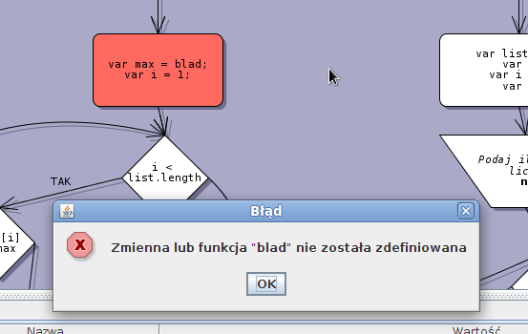

3.2. Zatrzymanie wykonywania
Aby zatrzymać wykonywanie należy kliknąć przycisk Zatrzymaj; lub skorzystać z głównego menu Uruchom => Zatrzymaj; lub użyć skrótu Ctrl+T.
W przypadku bloku WEJŚCIE wykonywanie może być również zatrzymane klikając w oknie dialogowym przycisk Cancel.

4. Generacja kodu
Aplikacja oferuje możliwość wygenerowania na podstawie danego diagramu kodu w wybranym języku programowania. Wygenerowany kod może zostać następnie manualnie skopiowany w żądane miejsce jako tekst albo zapisany do pliku.

4.1. Generowanie kodu
Aby wygenerować kod na podstawie diagramu w aktualnie wybranej zakładce należy kliknąć przycisk Generuj kod... lub wybrać opcję o tej samej nazwie w menu głównym Kod; lub skorzystać ze skrótu Ctrl+G.

Następnie, w oknem dialogowym, należy wybrać z rozwijanej listy na dole żądany język programowania, w którym ma zostać wygenerowany kod.
Dostępne opcje:
- C/C++: generuje kompletny program w języku C++. Jeśli diagram zawiera bezparametrowy blok startowy o nazwie Main, jego wywołanie zostanie umieszczone wewnątrz wygenerowanej funkcji main().
- JavaScript
- Strona internetowa: generuje kompletną stronę HTML zawierającą graficzną reprezentację diagramu, wygenerowany kod JavaScript wraz z mozliwością uruchomienia go w przeglądarce internetowej:
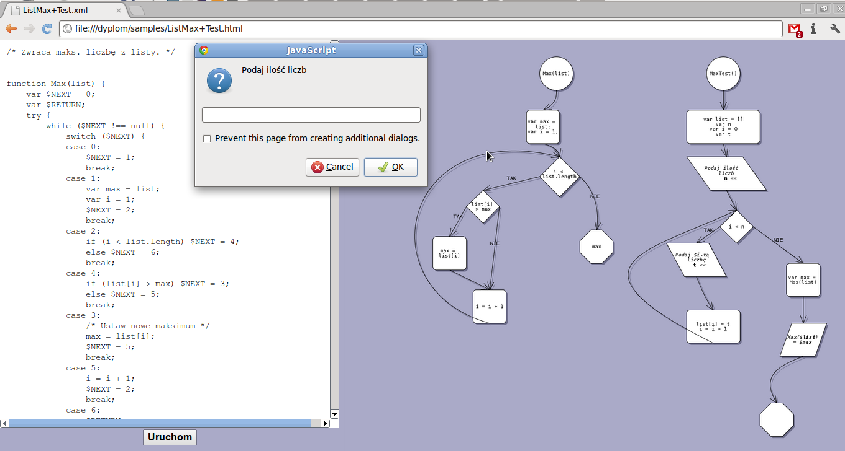

Po wybraniu docelowego języka należy kliknąć przycisk Generuj. W polu tekstowym powinien pojawić się wygenerowany kod, który można zaznaczyć i skopiować za pomocą standardowych skrótów Ctrl+A Ctrl+C lub zapisać do pliku.

4.2. Zapisywanie wygenerowanego kodu
W celu zapisania wygenerowanego kodu należy kliknąć przycisk Zapisz... i następnie w oknie dialogowym wybrać lokalizację i wpisać nazwę pliku wraz z rozszerzeniem (np. .cc w przypadku C/C++, .js w przypadku JavaScript, .html w przypadku strony internetowej).

5. Konfiguracja
Istnieje możliwość konfiguracji kilku podstawowych parametrów działania aplikacji. Ustawienia mogą być zmienione poprzez plik default.properties w katalogu config.
Plik zawiera listę wszystkich ustawień w formacie nazwa = wartosc (# oznacza komentarz)

# Jezyk (plik *.properties w config/)
lang = pl

# Opoznienie przy wykonywaniu diagramu [int, ms]
runtime.stepDelay = 800

# Kolor aktualnie wykonywanego bloku [hex]
runtime.currentNodeColor = #98FB98

# Kolor bloku zawierajacego blad [hex]
runtime.errorNodeColor = #FE6960

